[中北大学的文章被撤回，主要原因是对文章数据的科学准确性存在担忧](https://mp.weixin.qq.com/s?__biz=Mzg2Mzc2NzUxMQ==&mid=2247522525&idx=4&sn=2d3ee6f16a3f255e4cc87d15d8097f71&chksm=cfd51fde1be02006cf052e9ce8c8788d9ccb3161dbbb55055fe906d1a2469a771e41c0000976&scene=126&sessionid=1743699533)

诚信君[诚信科研](javascript:void(0);)2025-04-02 11:18:24浙江

[](https://mp.weixin.qq.com/s?__biz=MzU3MTE3MjUyOA==&mid=2247639137&idx=1&sn=08e1d16097de962f0fddcba341a2da2c&chksm=fce8d3becb9f5aa8c5b21eafb2c091d0a79db25d83d1ae52a2f4148e4742e15689685e7e5cc7&scene=21#wechat_redirect)

诚信科研

通过一种简便的方法，制备了一种镍泡沫上还原氧化石墨烯复合材料的三维氮化镍（s-X，其中 s 代表 Ni3N/rGO@NF，退火温度 X 可以是 320、350 或 380）电极。

2019 年 11 月 8 日，中北大学的 Wang Feng 等人在***Nanomaterials***杂志在线发表题为**“Nanostructured Nickel Nitride with Reduced Graphene Oxide Composite Bifunctional Electrocatalysts for an Efficient Water-Urea Splitting”**的研究论文**，该研究结果表明，这种无贵金属双功能电极被视为一种廉价有效的水尿素电解辅助制氢技术，具有商业可行性。**

但是，在2025 年 3 月 26 日，该文章被撤回，**主要原因是对文章数据的科学准确性存在担忧。**

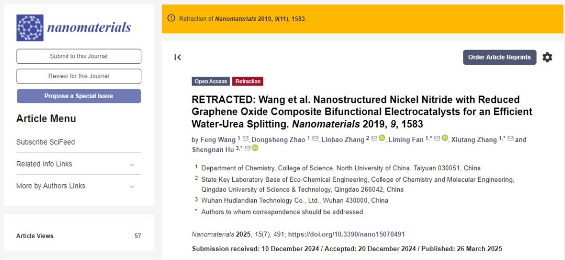

该期刊撤回了上述题为“纳米结构镍氮化物与还原氧化石墨烯复合双功能电催化剂用于高效水-尿素分解” [1] 的文章。

发表后，编辑部注意到有人对发表的论文 [1] 中提供的数据的科学准确性表示担忧。

因此，编辑部和编辑委员会进行了调查，证实了图 1、2 和 5 中显示的 XRD 数据存在不一致。 经过讨论，编辑委员会和作者决定根据 MDPI 的撤回政策撤回这篇文章 [1]（https://www.mdpi.com/ethics#_bookmark30，于 2024 年 10 月 15 日访问）。

此次撤回得到了纳米材料主编的批准。

Feng Wang, Dongsheng Zhao, Linbao Zhang, Liming Fan and Shengnan Hu同意此次撤回。Xiutang Zhang没有对这一决定发表评论。

**参考消息：**

https://www.mdpi.com/2079-4991/15/7/491

图片

内容为**【诚信科研】**公众号原创

禁止转载



**诚信科研，专注于学术不端报道。**

**觉得本文好看，请点这里↓**